ДОНЕЦЬКИЙ ОБЛАСНИЙ ІНСТИТУТ ПІСЛЯДИПЛОМНОЇ ПЕДАГОГІЧНОЇ ОСВІТИ
ЗАВДАННЯ IІ етапу
Всеукраїнської учнівської олімпіади з трудового навчання
(обслуговуючі види праці)
2021/2022 навчальний рік
ТЕОРЕТИЧНИЙ ТУР
11 КЛАС Код

________________________________________________________________________________
(Прізвище, ім’я, по-батькові)
____________________________________________________________________________
(Повна назва навчального закладу, клас)
________________________________________________________________________________

Дата народження(число, місяць, рік) __________________________________________________
Телефон ________________________________________________________________________
Учитель (особа, яка підготувала)_______________________________________________________________

- - - - - - - - - - - - - - - - - - - - -- - -- - - - - - - -- - - - - - - - - - - - - - - -- - - - - - - - - - - - - - - - - - - - - - - - - - - - - - - - - - - - - - - - - - - - - - - - - - - - - - - - - - - - - - -

11 клас Код

Теоретичний тур Набрано балів _________________
№  з/п | Зміст питань | Відповідь |  |  | Мах балів | Пере-вірка
 | Що називають творчим проектом у трудовому навчанні? | а) цілеспрямований процес розробки проєктної документації;  б) цілеспрямований процес створення виробу: від ідеї до повної її реалізації;  в) цілеспрямований процес визначення способів виготовлення виробу;  г) цілеспрямований процес виготовлення виробу. |  |  | 1
 | Художнє оформлення виробів промислового виробництва, житлових та офісних приміщень називають… | а) біоніка;  б) дизайн;  в) ергономіка;  г) анатомія. |  |  | 1
 | Сировиною для натуральних волокон мінерального походження є… | а) вовна тварин;  б) бавовна;  в) азбест;  г) кокон шовкопряда. |  |  | 1
 | Як називаються деталі швейного виробу з розміткою для обробки та з’єднання? | а) заготовки;  б) напівфабрикати;  в) деталі крою;  г) частини виробу. |  |  | 1
 | Оберіть правильні варіанти відповіді:  Які види оздоблень виробів є тимчасовими? | а) декоративні строчки;  б) аплікація, вишивка;  в) пояси, хустки;  г) квіти, текстильні броши . |  |  | 1
 | Визначте тип жіночої фігури за описом:ширина пліч та стегон однакова, лінія талії виразна | а) прямокутник;  б) пісочний годинник;  в) перевернутий трикутник;  г) груша. |  |  | 1
 | Укажіть гігієнічні властивості тканини. | а) міцність, зминальність, драпірувальність;  б) обсипальність, зсідальність, ковзання;  в) драпірувальність зсідальність; гігроскопічність;  г) теплозахисність, гігроскопічність, повітропроникність. |  |  | 1
 | Установіть відповідність між мотивами вибору професії та їхніми характеристиками:  1 – прагнення бути оригінальним, робити відкриття;  2 – прагнення отримувати матеріальні блага;  3 – спрямованість на вищі загальнолюдські потреби;  4 – прагнення до пізнання змісту конкретної праці. | а) соціальні;  б) пізнавальні;  в) творчі ;  г) матеріальні. |  | 1  2  3  4 | 2
 | Розшифруйте яким розмірам відповідають дані позначки на ярликах одягу: | XS________________________  S_________________________  M________________________  L_________________________ |  |  | 2
 |   Ви оновили свій гардероб: придбали нову річ. Як будете її доглядати? | ______________________________________________________________________________________________________________________________________________________________________________________________________________________________________________________________________________________________________________________________________________________________ |  |  | 2
Конструкторсько – технологічні задачі
 | Визначте кількість тканини (шириною 150 см) для пошиття двох наволочок, розміром 50х70 см.  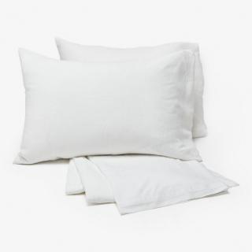 | _______________________________________________________________________________________________________________________________________________________________________________ |  |  | 3
 | Запропонуйте різні варіанти оздоблення джинсів (за зразком), та укажіть особливості оздоблення. |  |  |  | 4
 | Варіант оздоблення |  | Особливості оздоблення (технологія, матеріал, тощо)
 | 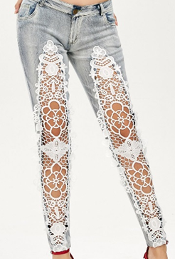 |  | Оздоблення мереживом  або в’язання гачком
 | 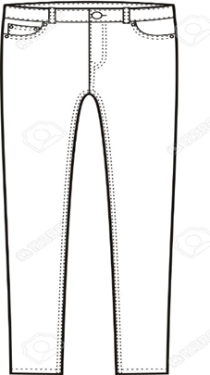
Види турів | Кількість балів | Члени журі  _____________ _____________________  _____________ _____________________  _____________ _____________________  _____________ _____________________
Теоретичний тур

Комплексна робота

Всього

